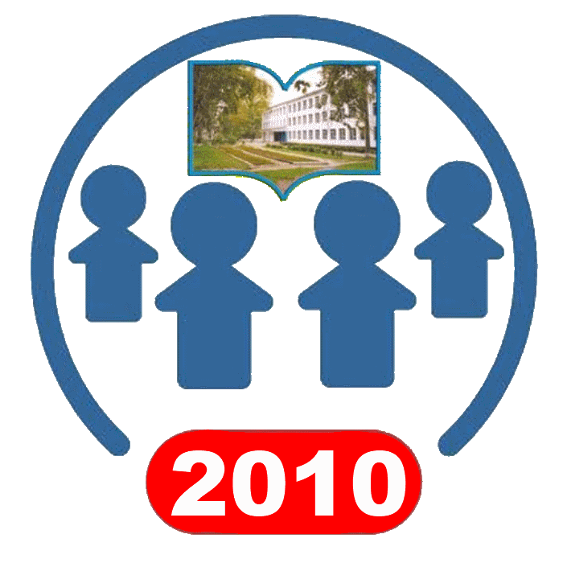
переписной лист разработан 8 «А» классом
1.Твоё имя и фамилия.
_______________________________________________________________
2.Сколько тебе лет? ______________________________________________
3.Какие кружки, клубы или другие детские объединения ты посещаешь?
_______________________________________________________________
4.Кто будет виноват, если ты получишь «2»?_________________________
5.Твоё любимое занятие в свободное от учёбы время?
_______________________________________________________________
6.Много ли у тебя надёжных друзей?________________________________
7.Чувствуешь ли ты себя нужным в классе?__________________________
8.Что для тебя важнее «учиться», «трудиться» или «отдыхать»?
_______________________________________________________________
9.Кем ты себя видишь в будущем?
_______________________________________________________________
10.В какой стране ты бы хотел жить?________________________________
11.Кого бы ты хотел видеть в качестве президента ДЮО «Планета Детства» из учащихся 10-ых классов (1 человек) и его заместителя из учащихся 7-8 классов (1 человек)?
_______________________________________________________________
12.Нравиться ли вам школьная газета?______________________________
13.Какие мероприятия Вы бы хотели чтобы проводились в школе?
_______________________________________________________________
14.Хотели бы вы чтобы у учителей была единая школьная форма?______

